Xhosting

**Memoria de proyecto**



# VIRTUAL HOSTING SERVICES

| **Xavier Murcia**  **Iker Testa**  **Adrián Torres** |
| --- |

1. Presentació de l’empresa: 4

1.1 Servicios que ofrecemos: 4

2. Manual de marca: 5

3. Estructura de la empresa: 6

3.1 Estructura: 6

3.2 Presupuestos: 6

4. Hardware y Software 7

4.1 Especificaciones: 7

5. Red de la empresa 8

5.1 ZyXEL USG Flex 200 : 8

5.2 Redes de la empresa: 8

5.2.1 Red de empleados: 8

5.2.2 Red para el servidor web: 9

5.2.3 Red para servidores de hosting: 9

5.3 ¿Por qué esta separación en secciones? 9

6. Seguridad 10

6.1 Documentos legales: 10

6.2 Medidas de seguridad interna: 11

7. Página web 12

7.1 Servidor: 12

7.2 Base de datos: 12

7.2.1 Tablas: 12

7.2.1 Usuario: 12

7.2.2 Maquinas: 12

7.3 Contenido: 12

8. Servidor de hosting 14

8.1 Monitoreador Zabbix 14

8.2 Servicios de prueba de nuestros clientes 14

8.2.1 Cliente windows: 14

8.2.2 Cliente ubuntu 14

8.3 Cómo funciona la red real (de casa de Iker) 14

8.3.1 Red: 15

8.4 Instalación y Configuración de Zabbix: 15

8.4.1 Servidor Zabbix: 15

8.4.2 Cliente/Agente Zabbix: 16

9. Servidor Nginx: 17

9.1 ¿Para qué usamos Nginx? 17

9.2 Procedimiento de Nginx: 17

10. Comunicación interna de la empresa: 18

10.1 Software seleccionado: 18

10.2 Configuración de Teams: 18

11. Conclusión final: 19

12. Agradecimientos: 20

12.1 Docentes: 20

# 

# 1. Presentació de l’empresa:

Xhosting es una empresa especializada en soluciones de infraestructura digital, orientada tanto a profesionales como a usuarios sin experiencia técnica. Nuestro objetivo es ofrecer servicios de alta calidad, accesibles y adaptados a las necesidades de cada cliente.

## 1.1 Servicios que ofrecemos:

* **Hosting de màquines virtuals:** Proporcionem entorns virtuals segurs, escalables i d'alt rendiment, ideals per allotjar-hi aplicacions, llocs web o entorns de desenvolupament.
* **Assistència tècnica personalitzada:** Oferim la possibilitat de contractar suport tècnic especialitzat per resoldre incidències, optimitzar configuracions o assessorar en la gestió de sistemes.
* **Sistemes de monitorització per a clients:** Implementem eines de monitorització que permeten als nostres clients supervisar l'estat i el rendiment dels seus serveis en temps real, garantint transparència i control total.
* **Atenció a tot tipus d'usuaris:** Els nostres serveis estan dissenyats per ser accessibles tant per a experts en informàtica com per a persones sense coneixements tècnics, amb interfícies intuïtives i suport proper.

# 2. Manual de marca:

A Xhosting hem creat un Manual de Marca per assegurar-nos que la imatge de la companyia sigui sempre la mateixa.

Aquest manual explica com fer servir correctament els nostres elements visuals, com el logotip, els colors, font de text… És una guia per a qualsevol cosa que surti de la nostra empresa.

Els que més el faran servir seran els empleats de màrqueting, encara que tots els treballadors tenen accés al manual. Qualsevol cosa que surti de l'empresa ha de complir allò que marca el manual.

Per veure el manual en detall, podem fer clic a la següent icona.

[](https://drive.google.com/file/d/1tJlOovt1eNRoXY6qSGQ_q1h0IUVEzSBw/view?usp=sharing)

# 3. Estructura de la empresa:

Hemos diseñado la estructura de la empresa mediante planos para ver cómo será nuestra zona de trabajo.

## 3.1 Estructura:

Para diseñar cómo será físicamente la empresa hemos utilizado la herramienta Visio, que nos ha ayudado a hacer nuestra zona de trabajo.

La empresa cuenta con 3 plantas, cafetería, sala de reuniones, PC’s, CPD, Cables, Sistemas de seguridad, puntos de conexión, mesas… con todo.

Para ver más a detalle los planos realizados con visio, podemos hacer click en el siguiente icono.

[](https://drive.google.com/file/d/1UEHSzqVzAknNzsSRUigaMvKVb0XQ-T6d/view?usp=sharing)

## 3.2 Presupuestos:

Además hemos hecho un presupuesto dividido en secciones (hardware, software e instalación de red) además de uno total, que suma los 3 citados anteriormente.

Lo hemos realizado para poder saber qué inversión inicial necesitamos en material para poder empezar a trabajar.

[](https://drive.google.com/file/d/1GAf9CS9pflc5Y_nXR9FjqBj_WlYuX_F6/view?usp=sharing)

# 4. Hardware y Software

En Xhosting, necesitamos herramientas muy potentes de hardware y software. Cuanto mejores sean nuestras herramientas, mejores resultados obtendremos de nuestro trabajo.

En cuanto al hardware, aparte de los ordenadores que usarán nuestros trabajadores, para gestionar todos nuestros servicios tanto internos como externos (a los clientes) hemos diseñado un CPD. Además, hemos tenido en cuenta puntos de conexión Wi-Fi, impresoras…

En referencia al software, en la empresa hemos adquirido licencias muy costosas para trabajar con programas de pago. Los gastos en software abarcan tanto programas que usan nuestros trabajadores y sistemas operativos.

## 4.1 Especificaciones:

Haciendo click en el siguiente icono, iremos a un anexo en el que se encuentran los detalles específicos del Hardware y el Software, además de los presupuestos de ambos productos.

[](https://drive.google.com/file/d/1bqoGr7zCQSvxpMCa_VL24qmaL6OWDzFf/view?usp=sharing)

# 5. Red de la empresa

En nuestro centro tenemos una red centralizada en un enrutador que separa toda la empresa en 3 redes y también conecta estas con la WAN.

## 5.1 ZyXEL USG Flex 200 :

Cortafuegos UTM / VPN 4 puertos LAN 1000 Mbps + 2 puertos WAN

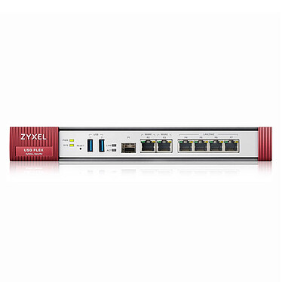

## 5.2 Redes de la empresa:

Las 3 redes son las siguientes:

### 5.2.1 Red de empleados:

**Nodos:**

* PCs, Impresoras, Laptops y las cámaras.
* Servidor Windows Exchange
* Servidor (windows server 2019) AD, DNS, SMB, DHCP y su contingencia

**Elementos de red:** 1 switch 24 ports, 1 switch 8 ports PoE y 3 Puntos de acceso

Para ver más a detalle la configuración de esta red, haciendo click en el siguiente icono, veremos más a detalle la configuración:

[](https://drive.google.com/file/d/1bqoGr7zCQSvxpMCa_VL24qmaL6OWDzFf/view?usp=sharing)

### 5.2.2 Red para el servidor web:

**Nodos:** Servidor para la página web de Xhosting y administrador y monitoriador de zabbix

**Elementos de red:** 1 switch 8 port.

### 5.2.3 Red para servidores de hosting:

**Nodos:**

* 4 servidores para el hosting de las máquinas de los clientes.
* 1 servidor SAN para backups de interés general para Xhosting.

**Elementos de red:** 1 switch 8 port.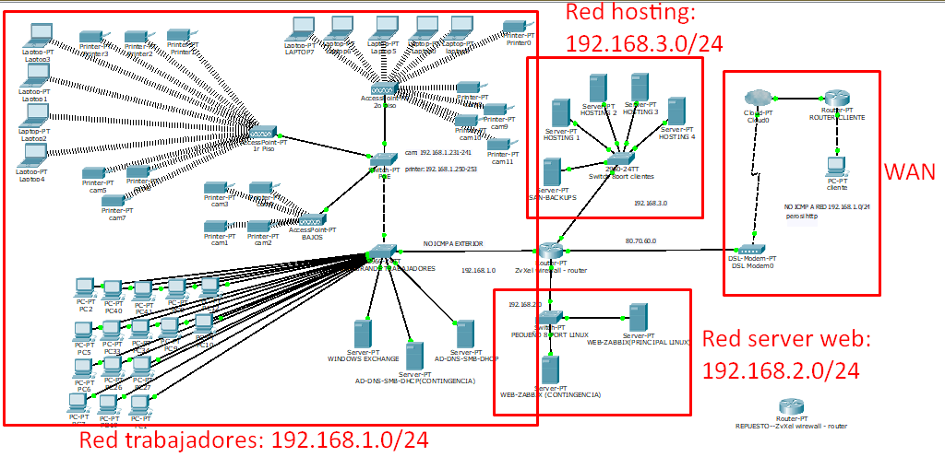

[ARCHIVO PKT](https://drive.google.com/drive/folders/1iOswTrm6B8EXNUoUQq0WyWrj6FP1nfRk?usp=drive_link)

## 5.3 ¿Por qué esta separación en secciones?

La hemos realizado para poder proteger a nuestros trabajadores, aislando a los nuestros de todo aquel usuario que visita la página web o utiliza sus máquinas virtuales.

También será mucho más fácil administrar quien accede a nuestros dispositivos tales como las impresoras y sobre todo, nuestras cámaras.

De esta manera también aligeramos el tráfico de red para que la compartición de archivos y el uso de nuestro servidor de dominio de parte de los empleados sea mucho más rápida.

# 6. Seguridad

Como muchas de las empresas de hoy en día, Xhosting trabaja con datos sensibles de sus clientes. Tenemos la obligación de proteger esa información.

Para nosotros es fundamental aplicar una serie de medidas de seguridad que garanticen un buen uso y protección de los datos. Es importante aplicarlas por los siguientes motivos:

* **Cumplir la ley:** Estamos obligados por la LOPDGDD y el RGPD a proteger los datos personales. Si no lo haces, puedes recibir multas de hasta 20 millones de euros o el 4% de la facturación anual.
* **Proteger la privacidad de los clientes:** Los datos personales deben estar seguros para evitar robos, filtraciones o usos indebidos.
* **Evitar sanciones y denuncias:** Si no informamos bien, no pedimos consentimiento o no protegemos los datos, podemos ser denunciados y sancionados.
* **Generar confianza:** Los clientes confiarán más en Xhosting si saben que sus datos están bien protegidos.
* **Prevenir ataques y pérdidas de datos:** Las medidas técnicas (copias de seguridad, control de accesos, cifrado, etc.) evitan que hackers o errores humanos causen problemas graves.
* **Es obligatorio documentarlo todo:** Debes tener un registro de actividades, medidas de seguridad, y protocolos para incidencias, copias de seguridad, etc.

## 6.1 Documentos legales:

Para cumplir con la ley, en Hosting hemos elaborado una serie de documentos obligatorios, que hacen referencia al teletrabajo, a la privacidad, a las cookies, privacidad de datos… Para ver estos documentos uno a uno, podemos hacer click en el icono de la carpeta para verlos con detenimiento.

[](https://drive.google.com/drive/folders/1gBTbuXR421JGlH6luLqv9aABwXqIuy9r?usp=sharing)

## 6.2 Medidas de seguridad interna:

Además de esos documentos que nos obliga la ley a tener y cumplir, en Xhosting tenemos una serie de medidas de seguridad interna, para ver con exactitud qué medidas hemos tomado, podremos hacer click en el siguiente icono:

[](https://drive.google.com/file/d/1kbIPCIgjlqAd-nvxi_Gy-CDuqwbPale-/view?usp=sharing)

# 7. Página web

## 7.1 Servidor:

* **Nginx:** puerto 443 https con SSL y 80 en http
* **Mysql:** uso interno combinado con la página web estructurada con código php

## 7.2 Base de datos:

### 7.2.1 Tablas:

**Usuario** | **maquinas**

### 7.2.1 Usuario:

* Todos los campos menos el plan se registrarán a la hora de crear el usuario.
* A la hora de registrarse, la imagen no es obligatoria, por lo que si dejamos el espacio en blanco, signup.php se ocupará de adjuntar un icono de usuario predeterminado.
* El plan se especificará a la hora de comprar máquinas.

### 7.2.2 Maquinas:

* Los datos tinyint (1) serán valores que se escribirán a la hora de crear las maquinas, si eliges que quieres la asistencia o la monitorización, se escribirá un 1 en la BD, si no, un 0; simulando un valor binario.
* El apartado id_usuario se recoge del dato guardado en la sesión a la hora de crear la maquina, de manera que se hace automáticamente. Esta columna es indispensable para que se relacionen las maquinas a un dueño, de manera que cuando se entre la pagina mis maquinas, se muestran las que tienen la id del usuario.

## 7.3 Contenido:

* **header:** archivo aparte, incluido en el resto con “include: header.php”
  + Consulta en la BD(tabla usuario): id, nombre, imagen.
  + Script traductor de google
  + Botón de login (si no se detecta sessión iniciada)
    - Sii se ha inciado sessión: icono de usuario con desplegable para las opciones de usuario (editar usuario, editar icono, cerrar sessión, eliminar usuario)
* **Index:** Incluye una entrada llamativa con una promoción, más abajo, se muestran los diferentes planes de nuestro servicio (solo se puede acceder a comprarlos con sesión iniciada)
* **Sobre nosotros:** Descripción de nuestro servicio y diferencia con la competencia. También tenemos botones de acceso a nuestras redes sociales.
* **Ubicación:** Se muestran los métodos para contactarnos y un iframe con un mapa que muestra la ubicación del centro
* **Mis máquinas:** Se muestran las máquinas y sus características que tiene el usuario de la sesión (accesible sólo por usuarios registrados). Y se p pueden operar con estas máquinas con las siguientes funciones:
  + Editar máquina (Explicado más adelante)
  + Iniciar, apagar y reiniciar: Envía al servidor las siguientes órdenes:

*sudo -u administrador /usr/bin/VBoxManage startvm “nombre-de-máquina”--type headless*

* **Login, signup, etc:** Páginas que van en dúo (login.html tiene su propio login.php para realizar sus funciones con la bd). También comparten un archivo css separado del resto de la web
* **Adquirir plan:** Formularios (también en dúo con php) los cuales tienen codigo JavaScript para las siguientes funciones
  + Calcula el precio de la máquina según el hardware y servicios especificados
  + multiplica el formulario principal para adquirir múltiples maquinas a la vez
* **Editar máquina:** formulario similar al de adquirir máquina, pero individual. Hecha para poder editar parámetros como el nombre o el SO, y también para aumentar el hardware pagando su precio justo. (no se puede disminuir(no devolvemos dinero)).

# 8. Servidor de hosting

## 8.1 Monitorización Zabbix

* Puerto 81 http, alojado en apache2.
* Monitorea el estado de las máquinas de los clientes, enviando correos a los clientes si estas se apagan o van cortas de hardware.
* Se añadirán los clientes que decidan pagar el servicio de monitoreo de 3€.

## 8.2 Servicios de prueba de nuestros clientes

### 8.2.1 Cliente windows:

* + RDP para acceso remoto
  + IIS

### 8.2.2 Cliente ubuntu

* + SSH para acceso remoto
  + Nginx
  + Zabbix agent (tiene monitorización)

## 8.3 Cómo funciona la red real (Red local hosteada en mi casa)

En las siguientes imágenes se muestra como llegan las solicitudes a las máquinas a través de su red local, desde la red WAN. Cabe decir lo siguiente:

Las máquinas de los clientes no tienen acceso a la red real, solo se puede acceder a ellas a través del servidor principal que las hostea, esto se debe a la misma estructura de virtualización que tenemos montada:

El servidor principal (ubuntu), es una máquina virtual, y dentro de esta, esta virtualbox hosteando otras dos máquinas virtuales dentro. Aunque se ponga adaptador puente, virtualbox no es capaz de poner en contacto la máquina con la red local de casa del iker, por lo tanto se tienen que redirigir todas las peticiones a través del servidor local

### 8.3.1 Red:

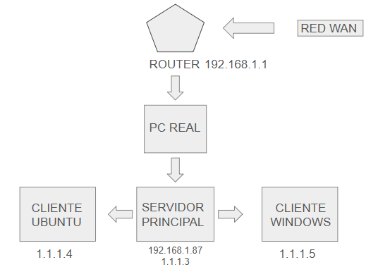

[ENLACE A PRESENTACIÓN CON TODOS LOS ESQUEMAS DE TRÁFICO DE RED](https://drive.google.com/file/d/19dCR0S76PR1Mu9ugbowe1zXnqC2_0zXn/view?usp=sharing)

## 8.4 Instalación y Configuración de Zabbix:

Para ver cómo hemos instalado y configurado zabbix, podremos ir a los anexos, para ver los pasos que hemos seguido:

### 8.4.1 Servidor Zabbix: 8.4.2 Cliente/Agente Zabbix:

[](https://drive.google.com/file/d/1oh52-g6_ijSLfeqo4rEMk8Nkc6pBftEr/view?usp=sharing) [](https://drive.google.com/file/d/1MxMLKIoHj0OiGO2RnzN0bGutKLsdGXzp/view?usp=drive_link)

# 9. Servidor Nginx:

## 9.1 ¿Para qué usamos Nginx?

Tener un servidor nginx en la empresa nos permitirá alojar y servir nuestra página web de forma eficiente, segura y escalable. Gracias a su alto rendimiento y bajo consumo de recursos, Nginx garantizará una carga rápida de los contenidos para nuestros usuarios. Además, nos ofrece funcionalidades clave como la gestión de tráfico mediante proxy inverso, balanceo de carga y soporte para HTTPS, lo que mejora tanto la disponibilidad como la seguridad.

## 9.2 Procedimiento de Nginx:

Hemos utilizado un Linux Server para crear el servidor Nginx, para publicar la página web. Para ver como hemos hecho el proceso detalladamente, hay que hacer click en el siguiente icono:

[](https://drive.google.com/file/d/1iUVP4THxT4ocaB_7TSRinLgmNF0QP-Pw/view?usp=sharing)

[Video de prueba de acceso al servidor xhosting y sus clientes:](https://youtu.be/1zwfbp4dq4Q)

[](https://youtu.be/1zwfbp4dq4Q)

# 10. Comunicación interna de la empresa:

En la empresa, entre trabajadores y directivos tenemos nuestra propio canal de comunicación, nos permite reunirnos, llamarnos, compartir archivos, chatear y trabajar conjuntamente. 

## 10.1 Software seleccionado:

Esto ha sido posible gracias a la herramienta Microsoft Teams. Herramienta de pago, que hemos adquirido gracias a la compra de las licencias de Office 365.

## 10.2 Configuración Teams:

Para comunicarnos dentro de la empresa, hemos creado una comunidad de Xhosting. Dentro de la misma comunidad hemos hecho varios canales, dependiendo de los departamentos de la compañía.

Para ver la configuración de la comunidad Xhosting, podemos hacer click en el siguiente icono y veremos las configuraciones de la comunidad y los canales:

[](https://drive.google.com/file/d/1t24WivTQ6WxBFlj7zXaISaeD_zpPfZqu/view?usp=sharing)

# 11. Conclusión final:

A lo largo del desarrollo de este proyecto, hemos logrado consolidar una empresa ficticia, Xhosting, que integra múltiples aspectos técnicos, organizativos y legales propios del mundo empresarial y tecnológico. Desde la planificación de la infraestructura física y digital, hasta la implementación de servicios de hosting, monitorización y seguridad, hemos abordado cada fase con un enfoque práctico y profesional.

Este trabajo nos ha permitido aplicar conocimientos adquiridos en diversas áreas como redes, sistemas operativos, ciberseguridad, desarrollo web, gestión empresarial y comunicación interna. Además, hemos aprendido a trabajar en equipo, a tomar decisiones fundamentadas y a resolver problemas reales mediante soluciones técnicas viables.

La experiencia ha sido enriquecedora y nos ha preparado para afrontar futuros retos en el ámbito profesional, con una visión más completa de cómo funciona una empresa tecnológica desde dentro.